بازدید و جشن های مناسبتی کتابخانه
بازدید دانشجو معلمان از کتابخانه مرکزی دانشگاه فردوسی مشهد به مناسبت بزرگداشت بیست و پنجمین هفته کتاب
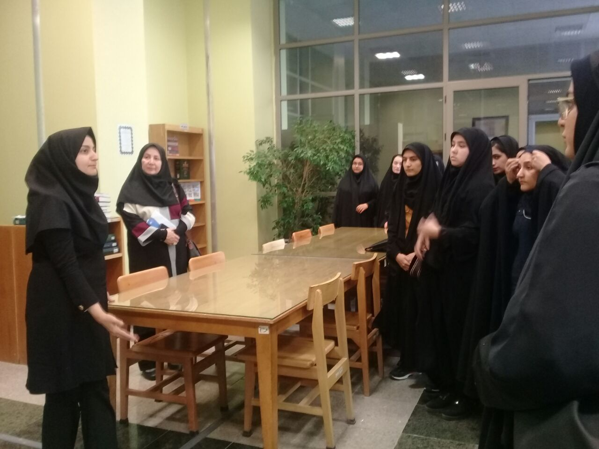

اختتامیه بیست و پنجمین هفته کتاب با حضور مسیولین محترم شورای عالی آموزش استان و چیدمان دومینو و تقدیر از همیاران کتابدار و اعضای فعال کتابخانه و نفرات برتر مسابقه ساخت کتاب

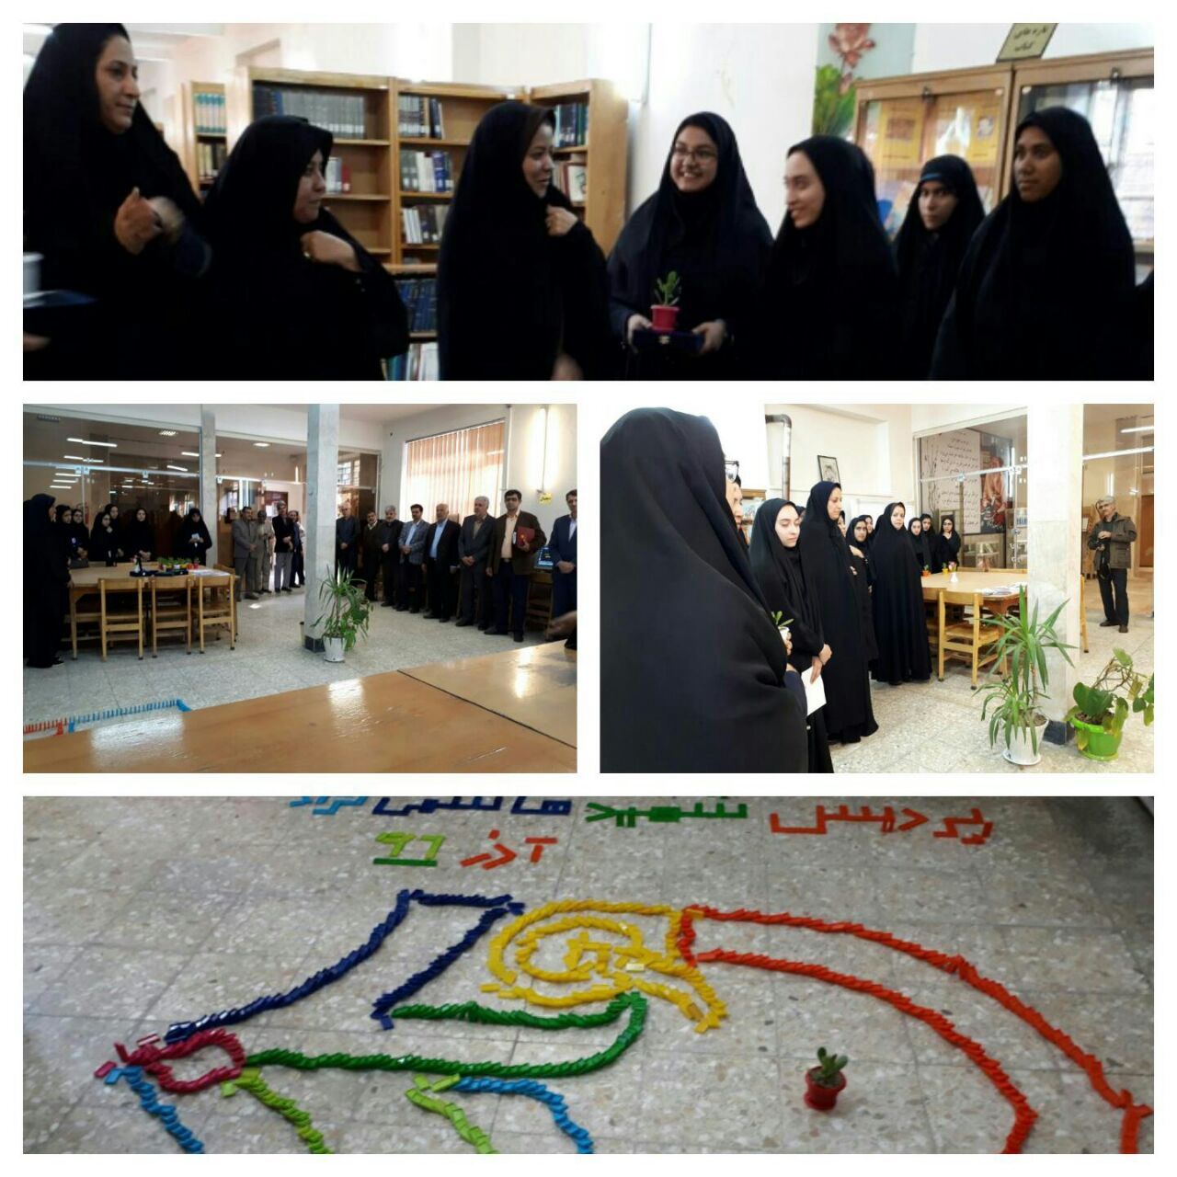

بازدید جناب آقای دکتر ساکی معاونت محترم پژوهش و فناوری دانشگاه فرهنگیان و جناب آقای دکتر مجتبوی و ریاست محترم پردیس شهید هاشمی نژاد از کتابخانه نور پردیس شهید هاشمی نژاد
- 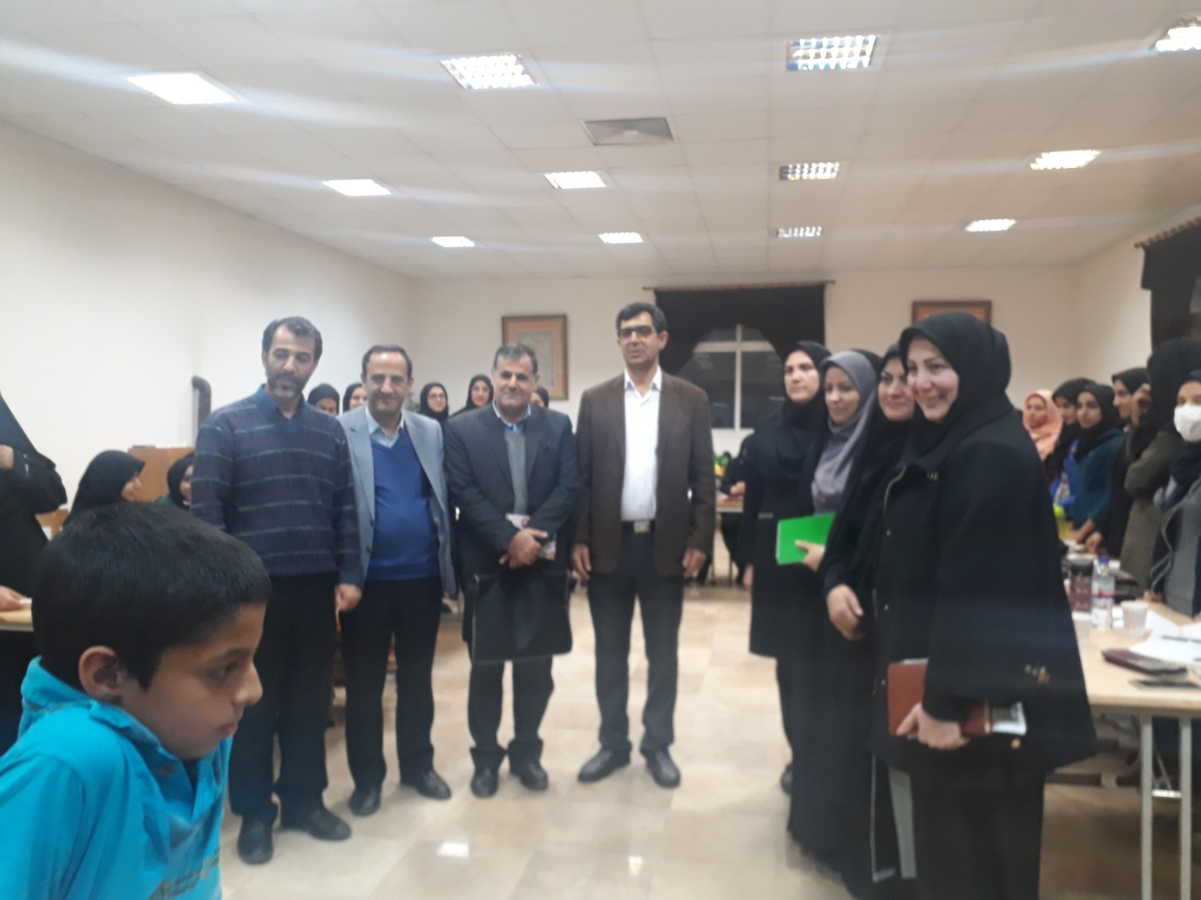
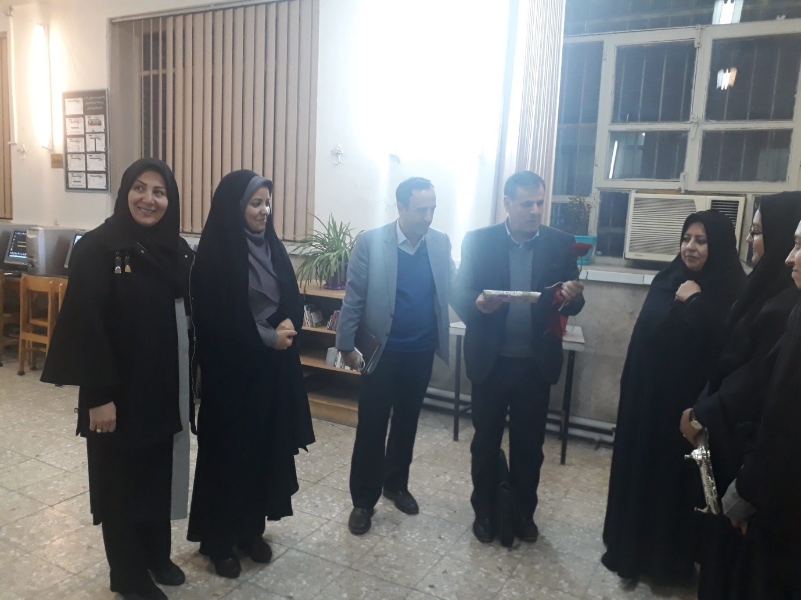

برگزاری جشن پایان ثبت کتاب
به مناسبت پایان ثبت کتاب های فارسی در سامانه سیمرغ جشن ثبت با حضور ریاست محترم پردیس شهید هاشمی نژاد و کارشناسان محترم پژوهش و آموزش برگزار گردید.
در این مراسم گزارش عملکرد کتابخانه در سال 1396 به ریاست دانشگاه ارایه گردید و همچنین از برنامه های آینده کتابخانه نام برده شد وبه همیاران کتابدار که در روند ثبت کتاب فعالیت داشتند هدایایی به رسم یادبود و تقدیر و تشکر داده شد .
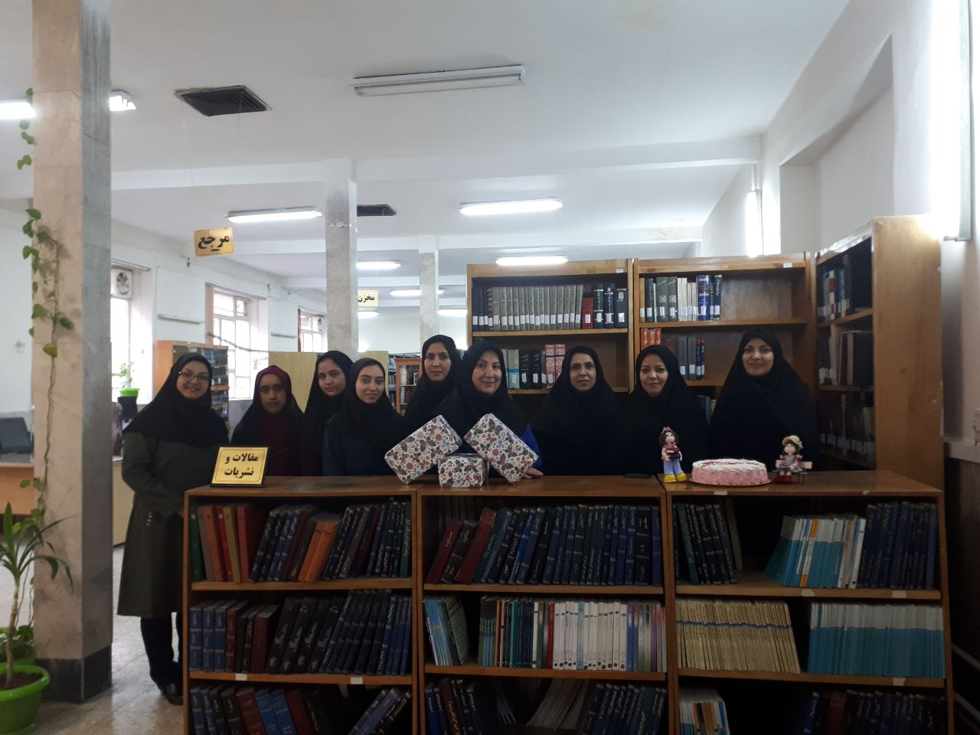
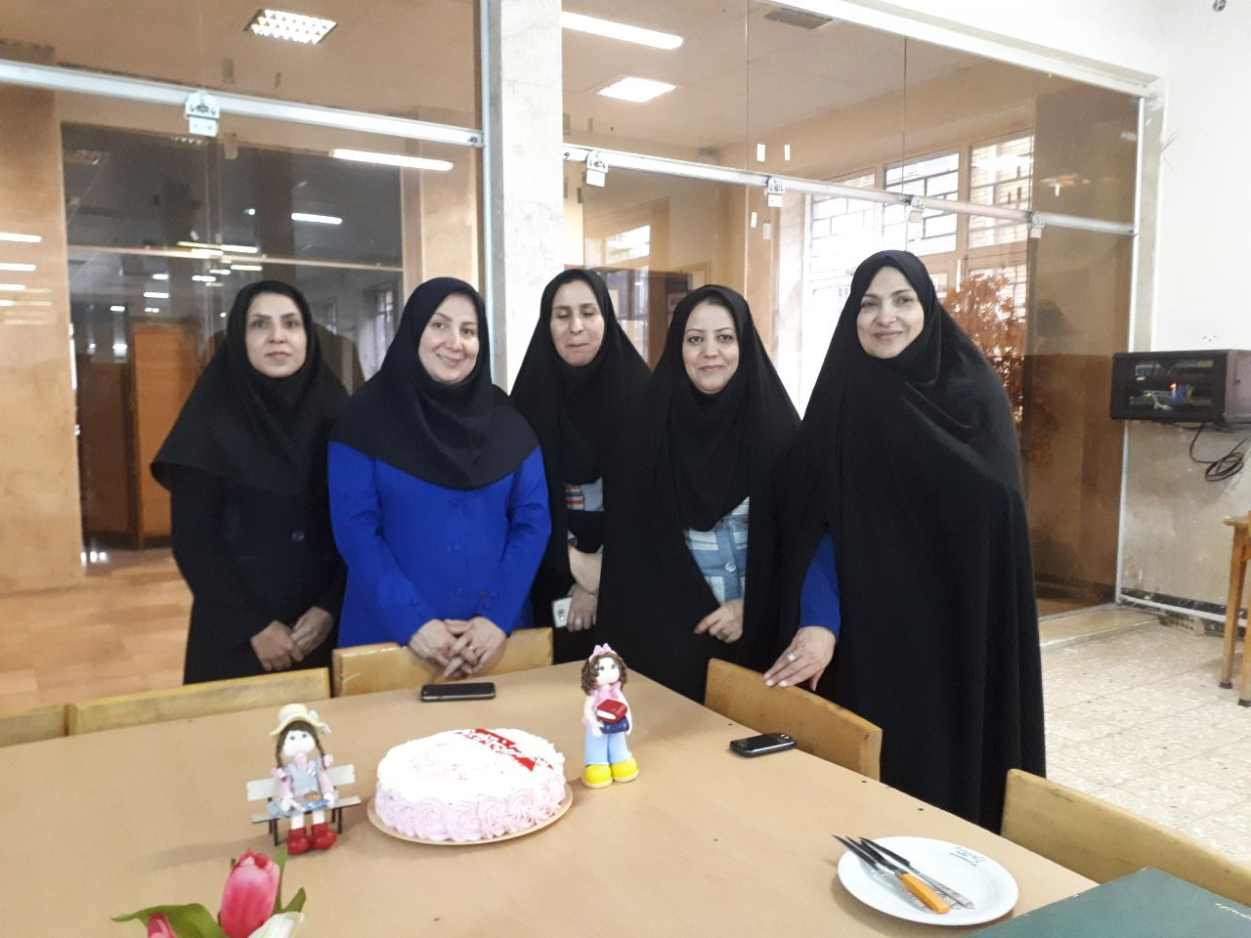

اعطای لوح تقدیر به همیاران کتابدار و اعضای فعال کتابخانه در مراسم بزرگداشت هفته آموزش در تالار امام علی (ع) با حضور مسئولین استان
